Цели урока:
- Развитие и совершенствование грамматических навыков в употреблении Present Continuous, применение полученных знаний на практике.
- Стимулирование и мотивация интереса учащихся к изучению английского языка и культуры и традиций Великобритании.
- Формирование коммуникативной компетентности учащихся.
Задачи урока:
Практические:
- Формирование и расширение знаний учащихся о Рождестве, о праздновании Рождества в Великобритании на основе лексико-грамматического материала страноведческого характера.
- Упражнять учащихся в умении строить утвердительные, вопросительные и отрицательные предложения в PresentContinuous в письменно и устной форме.
- Развитие умения в чтении с полным пониманием информации.
- Тренировать учащихся в применении лексики по теме в виде монологического высказывания по фотографиям, сделанным в классе заранее.
- Активизировать применение учебных умений и навыков в нестандартных условиях (урок-путешествие).
- Используя метод проектов, создать Постер PresentContinuous, который в свою очередь поможет заложить прочную теоретическую базу.
Развивающие:
- Устанавливать связь между деятельностью по изучению английского языка и школьной жизнью.
- Расширение кругозора по страноведению.
- Знакомство с фольклором Великобритании.
- Развитие личности; развитие внимания, воображения, логического мышления, памяти.
Воспитательные:
- Воспитание интереса к культуре страны изучаемого языка.
- Пробудить интерес к изучению языка и использованию его в повседневной жизни.
Планируемые результаты
- Метапредметные
- Коммуникативные УУД – слушать и понимать речь других; учиться работать в парах.
- Познавательные УУД – умение делать выводы в результате совместной работы класса и учителя.
- Личностные: мотивация и интерес к изучению английского языка; развитие творческой фантазии.
Оборудование: компьютер, экран, мультимедийная установка, эльфийские шапочки, раздаточный материал для выполнения заданий и создания постера, клей-карандаш (на каждого учащегося), карточки с действиями для игры, аудиозапись песни “Ifyouarehappy”, конфеты для учащихся, вопросник.
1. Объявление темы и цели урока.
1) Вопросно-ответная работа
- What season is it now? (Winter) <Рисунок1>
- What month is it now? (December)
- Name all the winter months (December, January, February)
- What do you like doing in winter? (I like skating, skiing, sledging, playing snowballs, making a snowman)
- What holiday do they celebrate in Great Britain in the end of December? (Christmas) <Рисунок2>
- What do children usually get for Christmas? (Presents) <Рисунок3>
- Who brings those presents? (Santa Claus) <Рисунок4><Рисунок5>
- Who helps him to prepare the presents? (Elves) <Рисунок6><Рисунок7><Рисунок8>
- Who helps Santa to deliver the presents? (Reindeer) <Рисунок9>
- And Rudolph is the main reindeer. <Рисунок10><Рисунок11>
Класс оформлен иллюстрациями + слова на английском языке.
2) Объявление темы и цели урока
Today you are going to be Santa’s elves! Putonthesehats. (учитель выдает учащимся эльфийские шапочки)
You are going to travel with Santa Claus and his reindeer through Present Continuous country. (Слайд №1) We will meet some tasks on our way. And you will make your own Present Continuous Poster.
У учащихся на партах листы формата А4 с заголовком PresentContinuous и клей-карандаш. В течение урока они оформляют плакат и наклеивают все handouts, чтобы к концу урока у них получился свой плакат по теме PresentContinuous.
Let’s help Santa Clause and his reindeer to solve all the tasks and to deliver all the presents to good children. Have a happyjourney!
2. Основная часть урока.
1) Повторение правила образования PresentContinuous
Here is our first station. TheRule. (Слайд №2)
- Let’s revise the rule, how do you make sentences in Present Continuous? (При помощи вспомогательного глагола tobe и окончания –ing у смыслового глагола)
- Do you remember the poem about Present Continuous? Boys, please… Now you, girls…
Present Continuous – глаголнеодин,
Главный глагол с окончанием ING,
А перед ним стоит обязательно
В Present – tobe – глагол вспомогательный.
Яговорю – I am speaking.
Тыговоришь – You are speaking.
Онговорит – He is speaking.
Онаговорит – She is speaking.
Мыговорим – We are speaking.
Выговорите – You are speaking.
Ониговорят – They are speaking.
Так все время ты спрягай и пятерки получай!
- And now let’s revise the forms of the verb to be. You have the house where the verb to be lives. You should put the clowns into their flats. Begin, please.
Учитель выдает cut-outs с заданием. Заселите местоимения в домик.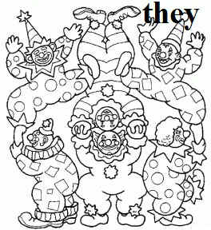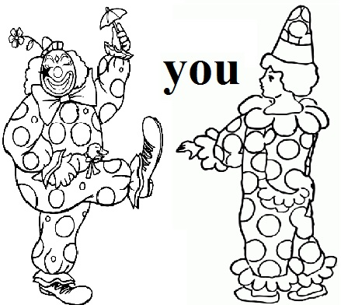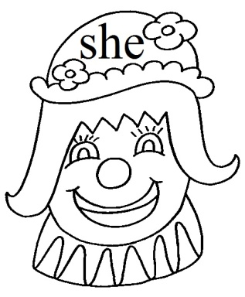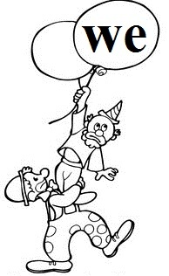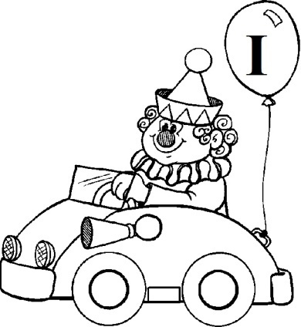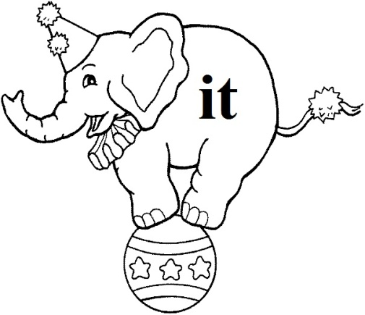

- Let’s check your answers. Look at the white board, please. Where do we put “she”, “he”…?
Проверка выполнения задания учащимися – Слайд №3.
- Now stick the house onto your Poster. And here are handouts with more grammar help for you. StickthemontoyourPosters, too.
Учащиеся выполняют задание: приклеивают местоимения I, he, she, it, you, we, they в нужные графы таблицы.
Учитель раздает учащимся листочки с правилом построения предложений в PresentContinuous.

Great job elves! Now we can go to our next station.
2) Первичное закрепление. Утвердительные/отрицательные предложения в PresentContinuous
Photos! (Слайды №4-8)
Учитель предлагает учащимся фотографии, сделанные заранее в их классе, на которых учащиеся совершают различные действия.
- Look at these photos and make the sentences. Answer the questions: What are they doing? Whataren’ttheydoing?
- Who can make a negative sentence?
Слушая ответы детей, учитель поощряет их к составлению не только утвердительных, но и отрицательных предложений.
Учащиеся составляют предложения по фотографиям:
They are laughing/smiling.
He is reading.
She is writing.
They are counting.
They are playing with the ball.
He is throwing the ball.
She is catching the ball.
She isn’t laughing.
They aren’t counting.
Welldone!
3) Вопросы в PresentContinuous
- Time to move to our next station. (Слайд №9)
- Now we are going to play a Miming Game, but first let’s revise how we ask questions in Present Continuous. (Слайд №)10
Look! What is he doing?
How can we make a question? (Put the verb to be on the first place)
Repeat it after me: Are you singing?
- How do we ask: Тыбегаешь? Ты играешь? Ты прыгаешь?
- Now let’s play. First look at me and guess what I’m doing. (Для образца учитель изображает, будто он ест банан, а дети задают вопрос и угадывают)
Now you try! You should choose an action and mime/show the action to your friends. Miming means you don’t say anything. You only show the action. And your friends will be asking you questions and trying to guess what you are doing. Whowantstobegin?
Учитель предлагает учащимся вытащить карточки с действиями, которые надо изобразить. Классзадаетвопросы.
(actions: go to school, catch a butterfly, play chess, clean the window, ride a bike, pick the apples, wash your hands, cook)
4) Заполнение пропусков
- Time to move to our next station. Letter to Santa. (Слайд №11)
One little boy, called Alex, needs your help. He wrote a letter to Santa, but forgot some words. Let’s help him to finish the letter and fill in the gaps with verbs in Present Continuous. You have the list of words, which you have to use and you can look at the pictures here. Notice that you have to use twice 1 word. Work (Слайд №12)
Учитель раздает учащимся листочки с упражнением на заполнение пропусков.
Fill in the gaps with the words: help, friends, write (2), go, teddy, read, listen.
Hello Dear Santa.
My name is Alex. I am 8.
What are you doing now? _____ you ________ the letters? I _____________ this letter to you.
Look! I _____________ to school with my mum. These are my __________.
We _______________ to the teacher.
We _______________ in our copy-books.
I like my school!
I am a good boy. Look! I _____________ my mum. Can I have a ________ for Christmas?
Withlove,
Alex.
- Now let’s check your answers. Let’s read one by one. Sonya, beginreading, please.
Stick your letters onto your Poster.
Упражнение проверяется с помощью Слайда №12 и приклеивается на постер.
- Great job! Now it’s time to have a rest.
5) Физкультминутка
Children, are you happy? (YES!)
Let’s sing the song “If you are happy” (Слайд №13)
If you’re happy and you know it,
Clap your hands. (2)
If you’re happy and you know it
And you really want to show it,
If you’re happy and you know it,
Clap your hands.
Stamp your feet.
Turn around.
Nod your head.
Shout “HELLO”!
6) Чтение
We are at our last station now. We are going to read a fairytale about Santa’s first helper. Rudolph the Red-nosed Reindeer. (Слайд №14)
Look at the glossary first. Listen to the words and repeat them after me. North Pole… Now let’s read and translate them. (Выдаетлисточкисновымисловами)

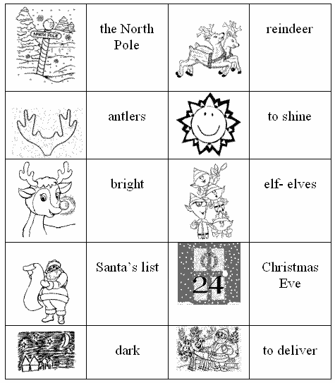

Look at the white board, please. Who wants to begin reading? (Слайды №15-26)
Учащиеся читают сказку по цепочке.
- Well done! Stick the fairytale and the glossary onto your Poster. And here is little Rudolph for you to stick him next to the fairytale. Youcancolourhimathome.
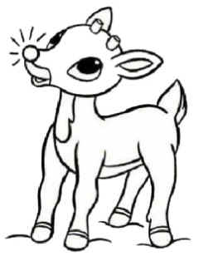

Ученики приклеивают сказку, глоссарий и Рудольфа на постер.
3. Подведениеитога
So, we’ve done all the tasks and helped Santa Claus to deliver the presents to all good boys and girls. (Слайд №27) Now you have your own Present Continuous Poster which you can use.
What are you going to do with your Poster? (Put it on the wall, use it, put it into my Language Portfolio)
And we will continue this work and create Present Simple Poster, too.
All of you were great elves and great helpers! So all of you get good marks for the lesson and these sweets from Santa Claus. Thank you children! (Учительраздаетконфеты)
1) Домашнеезадание
Your home task will be to read and translate the fairytale. Vanya, Alex…, you will try to retell the fairytale with your words. And Sonya…, you will make an illustration to this fairytale and I will put your pictures on the wall in our classroom.
Also finish your Posters, please. You can make pictures there, colour everything and save them.
2) Рефлексия
And now I want you to answer a couple of questions about our lesson. Writeonly 1-2 words. Учитель выдает учащимся вопросник:
- Что вам больше всего понравилось на уроке?
- Какая работа показалась вам наиболее полезной?
- Что было сложно?
Thank you for the lesson!

